Муниципальное автономное дошкольное образовательное учреждение «Детский сад №261комбинированного вида с воспитанием и обучением на татарском языке» советского района г. Казани

Методическая разработка по теме:
«Нейрочемоданчик. Сборник нейропсихологических игр, используемых в работе воспитателя как эффективный инструмент развития детей с ОВЗ старшего дошкольного возраста»

Автор:
Емельянова Ольга Сергеевна,
Воспитатель первой кв. категории

Казань 2024

Данная методическая разработка может быть рекомендована для использования
педагогами, а также родителями дошкольных образовательных учреждений.
В сборнике представлены нейроигры для детей в возрасте от 5 до 7 лет. Педагогам и родителям рекомендовано ежедневное использование, хотя бы одной или нескольких игр или упражнений.
На сегодняшний день все чаще и чаще встречаются дети с общей моторной неловкостью, неустойчивостью и истощаемостью нервных процессов, снижением внимания, памяти, общей работоспособности, двигательной расторможённостью или заторможенностью, эмоционально - волевыми проблемами, трудностями формирования пространственных представлений, речевых процессов, письма, чтения, математических навыков. Нейропсихологи утверждают, что нарушение межполушарного взаимодействия
является одной из причин моторной неловкости, невнимательности, недостатков речи, чтения и письма. Межполушарное взаимодействие – это особый механизм объединения левого и правого полушария в единую интегративную, целостно работающую систему. Развитие межполушарных связей построено на упражнениях и играх, в ходе которых
задействованы оба полушария мозга. При недостаточном взаимодействии правого и
левого полушарий мозга у ребёнка могут возникать трудности в обучении письму и
чтению, а также двигательная расторможённость.
Современные методики в образовании и воспитании не стоят на месте. С их
помощью можно отлично развить мозг, улучшить межполушарные связи.
Нейропсихологические игры и упражнения развивают и корректируют механизмы мозговой деятельности ребенка. Их воздействие имеет как немедленный, так и накапливающий эффект, который способствует повышению умственной работоспособности, оптимизирует интеллектуальные процессы (внимание, память, мышление, воображение) и активизирует его энергетический потенциал. В работе воспитателя они помогают не только скорректировать некие нарушения в развитии ребенка, но и разнообразить досуг, заинтересовать дошкольников к выполнению заданий, закреплять уже имеющиеся знания по математике, предметному и социальному миру.
Актуальность темы, обусловлена тем, что нейропсихологические комплексы
несут в себе наибольшую развивающую эффективность, они универсальны, не требуют какой-то специальной и сложной подготовки. Во многом определяет преимущества использования нейроигр — это простота в использовании, простота в организации, игровая форма, эмоциональная привлекательность, многозадачность
многофункциональность, развитие речи в сочетании с двигательной активностью,
формирование стойкой мотивации и произвольных познавательных интересов и богатая развивающая составляющая в целом.
Цель: повышение компетентности педагогов и родителей в использовании
нейропсихологических технологий в коррекции и развитии межполушарных связей у
старших дошкольников с ОВЗ посредством нейроигр, нейрогимнастики и нейротренажеров.

Задачи:
- познакомить участников образовательного процесса с эффективными нейроиграми, способствующими умственному и физическому развитию дошкольников.
- вовлечь педагогов и родителей в данную деятельность, вызывая интерес к этой проблеме;
- активизировать самостоятельную работу педагогов, а также родителей, и дать им возможность заимствовать элементы педагогического опыта для улучшения собственного;
- побуждать педагогов использовать в своей работе новые формы и методы работы, воспитывать положительный эмоциональный настрой и интерес к занятию.
Хотим поделиться с вами своим опытом работы, сборником некоторых нейропсихологических игр и упражнений, которые мы используем в работе с детьми ОВЗ дошкольного возраста. Они позволяют с одной стороны повысить эффективность коррекционно-образовательного процесса, с другой - в большей степени применить индивидуальный подход в процессе обучения и воспитания. Данный сборник нейроигр и упражнений представлен в авторском чемоданчике. Игровые пособия изготовлены автором, и не требуют больших материальных затрат и могут быть сделаны в домашних условиях.
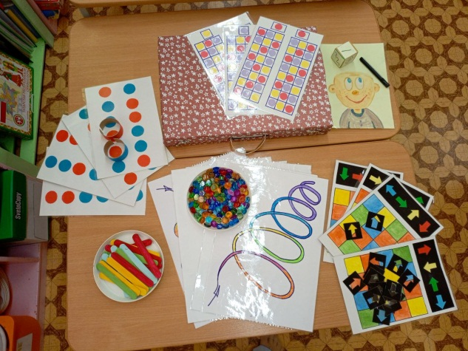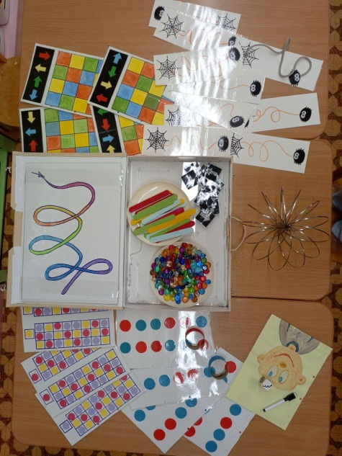

1.Игра «Волшебные обводилки»
Цель: развитие графомоторных навыков, активизация визуального и тонко моторного взаимодействия.
Ход игры: обведи рисунок сначала только правой рукой, потом только левой. Затем обведи рисунок двумя руками одновременно.
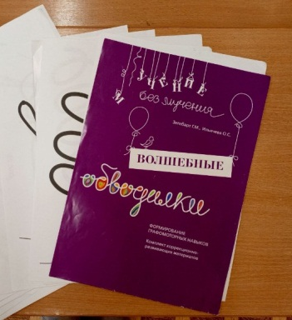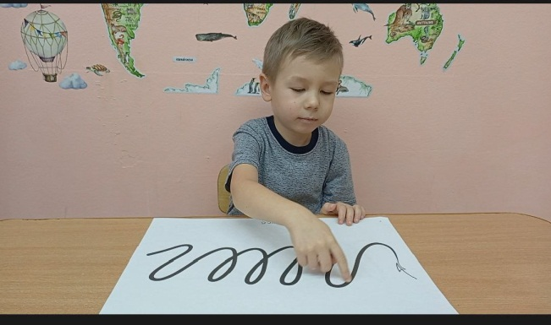

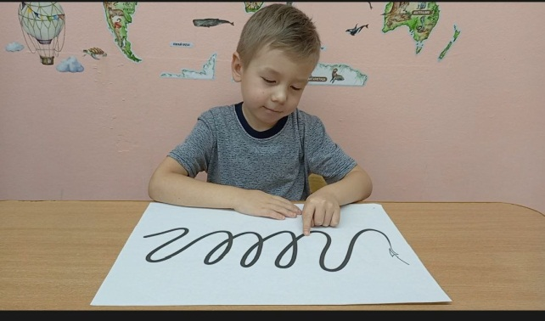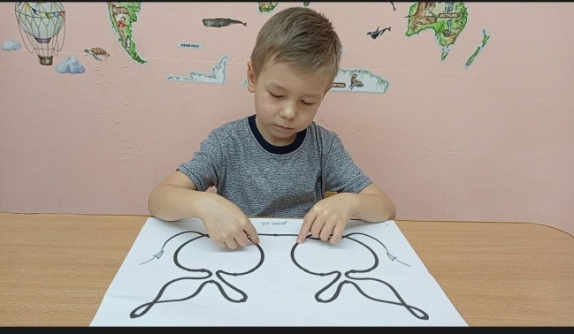

2.Игра «Волшебные обводилки с использованием разноцветных камешков Марблс»
Цель: развитие графомоторных навыков, активизация визуального и тонко моторного взаимодействия.
Ход игры: обведи рисунок сначала только правой рукой, потом только левой. Затем выложи рисунок по цвету разноцветными камешками Марблс .
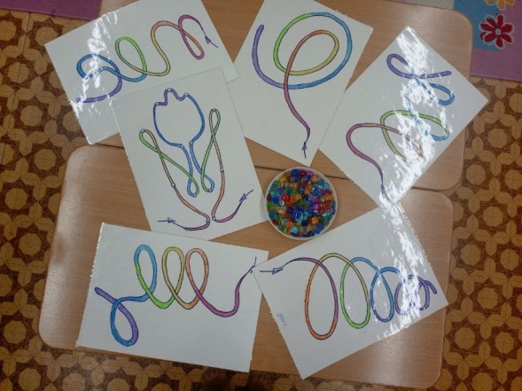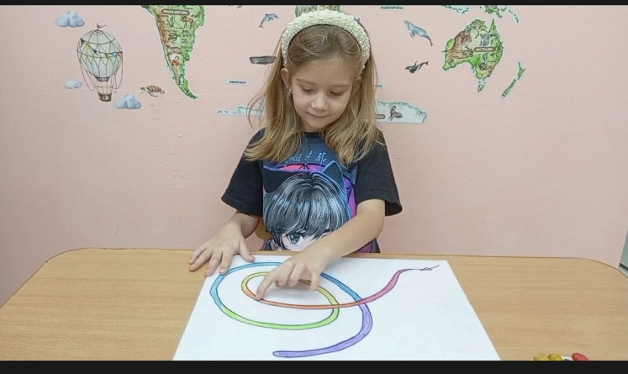
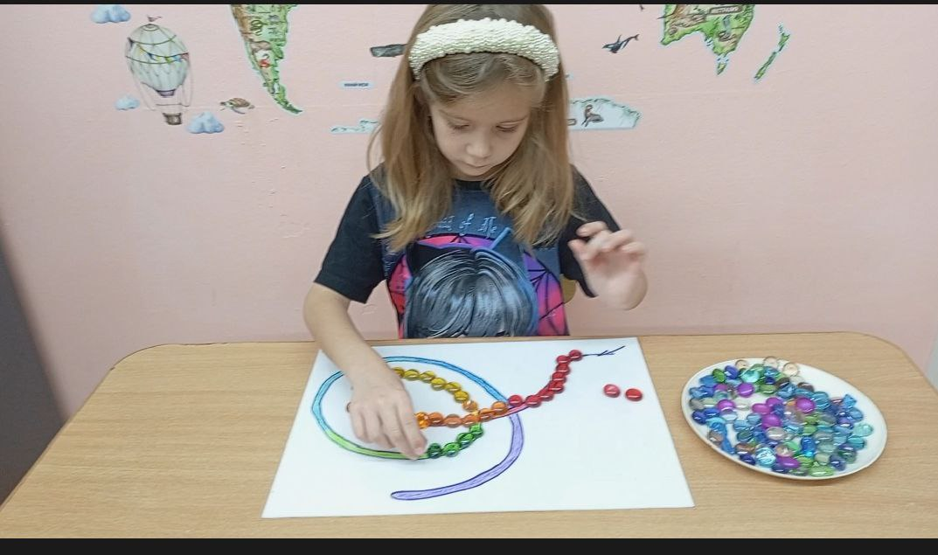

3.Игра «Классики для пальчиков»
Цель: синхронизация работы левого и правого полушария,
тренировка межполушарных связей.
Оборудование: набор дорожек для левой и правой руки
Ход игры: задача ребенка пройти классики одновременно двумя руками.
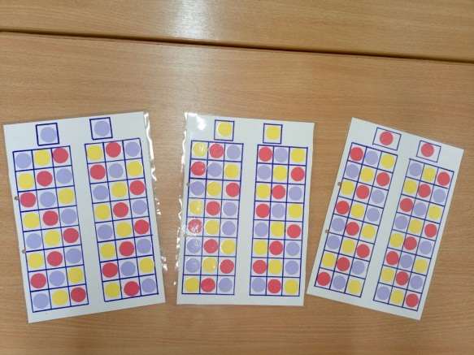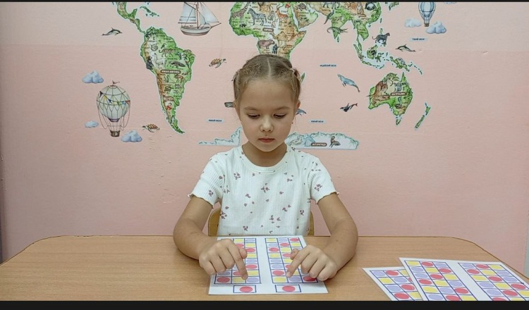

4.Игра «Классики для пальчиков с использованием цветных браслетов на руки »
Цель: синхронизация работы левого и правого полушария,
тренировка межполушарных связей.
Оборудование: набор дорожек для левой и правой руки, браслеты красного и синего цветов.
Ход игры: задача ребенка пройти классики одновременно двумя руками.
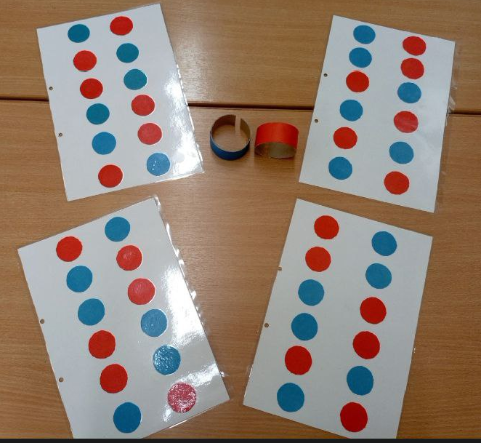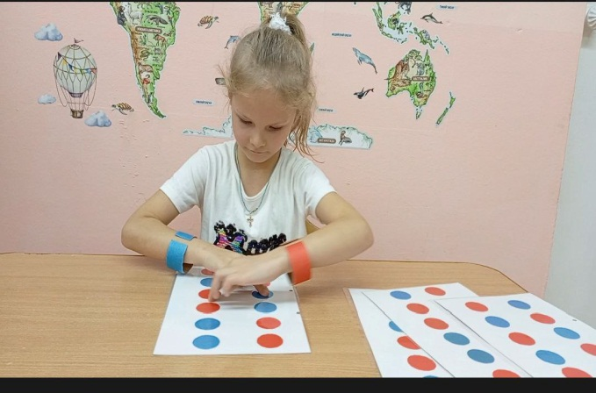

5. Зеркальное рисование».
Цель: способствует синхронизации работы полушарий,
восприятию информации, улучшает запоминание информации.
Оборудование: разноцветные палочки из под мороженого, зеркало.
Ход игры: стол условно разделить на 2 части. С одной стороны задать рисунок, а с другой стороны ребёнок отображает этот рисунок зеркально-симметрично. Первое время, для помощи, можно использовать зеркало.
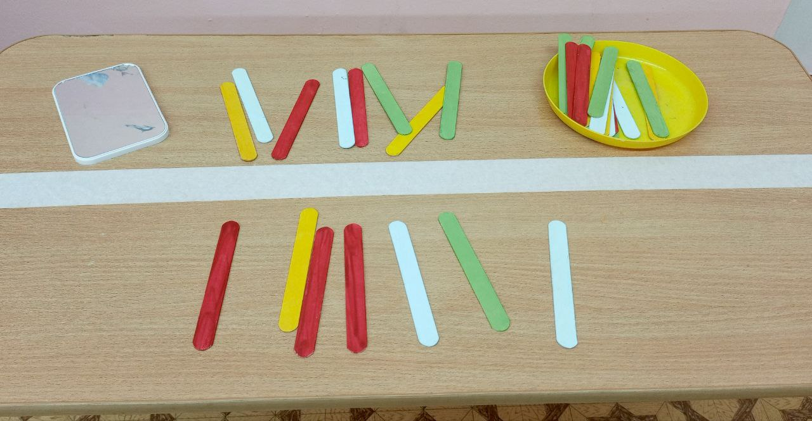
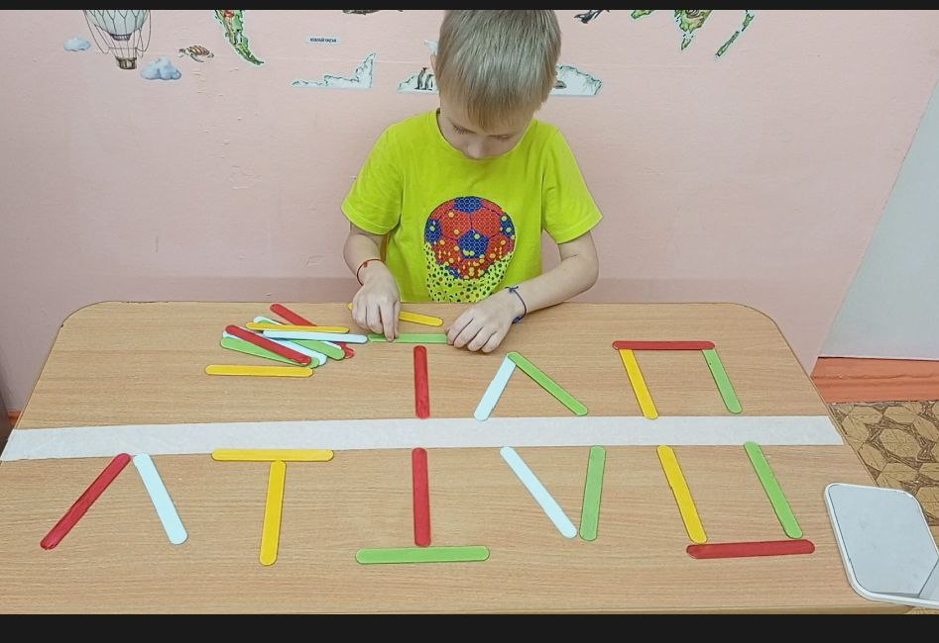

6.Ориентировка в пространстве.
Цель: оптимизация и улучшение мозговой деятельности в целом.
Оборудование: набор карточек с цветными квадратами в них, стрелки.
Ход игры: определить местоположение стрелки по цвету
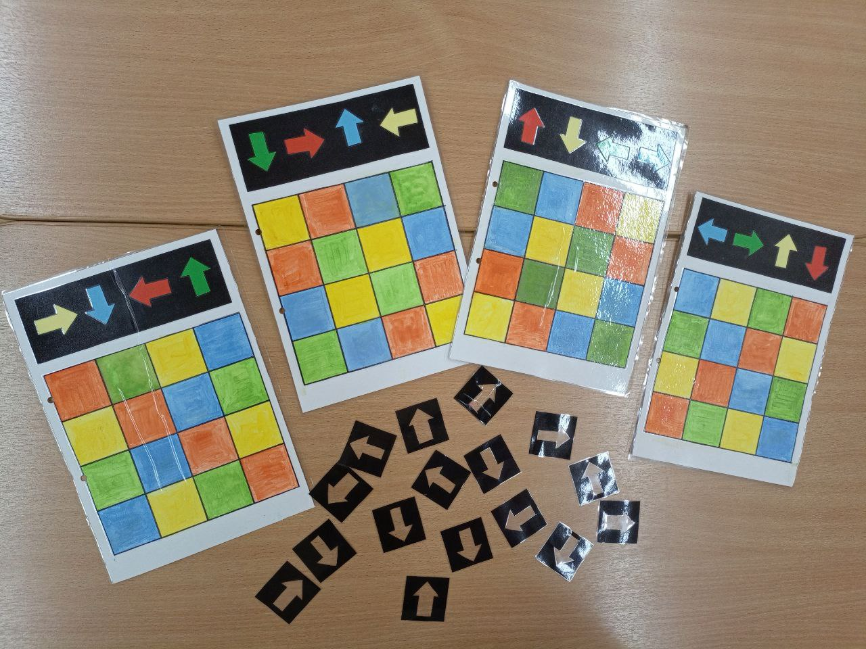
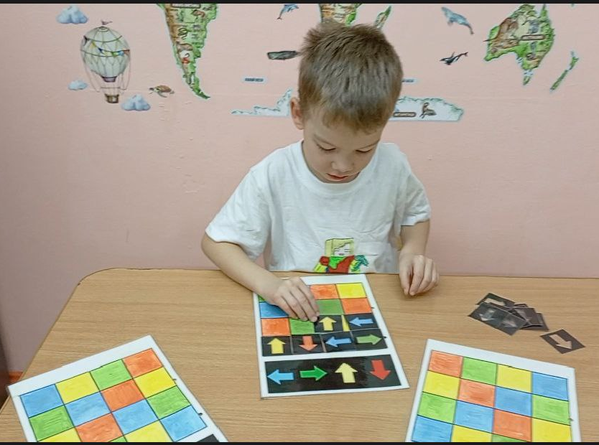

7. Сделай причёску.
Цель: подготовка руки к письму
Оборудование: карточка с изображением человечка, без причёски. Кубик, на сторонах которого нарисованы разные линии, маркер.
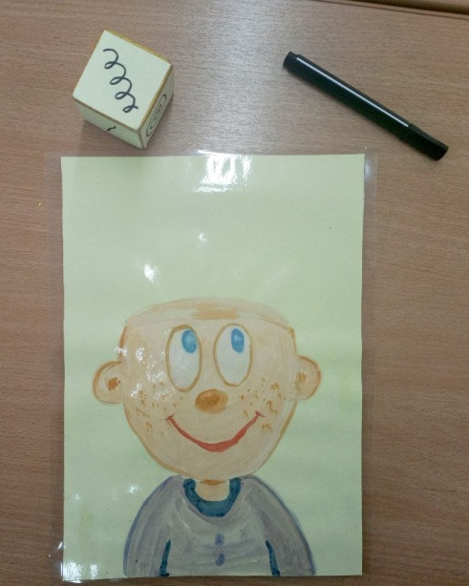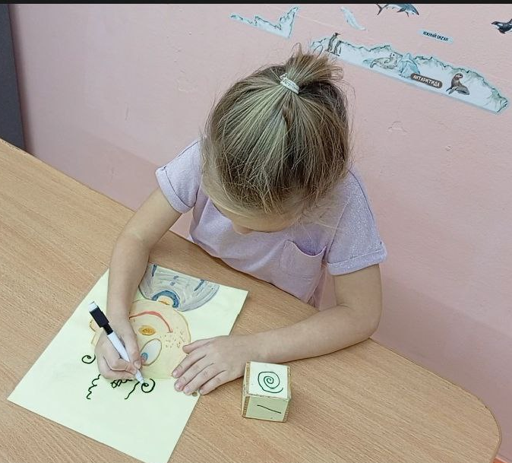
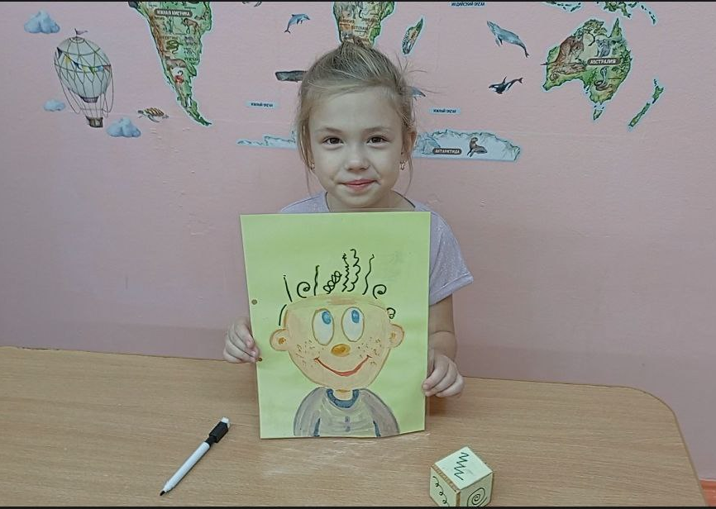

8. Паутинка паучка
Цель: развитие навыков письма
Оборудование: карточки с изображением различных видов линий
Ход игры: ребёнку предлагается повторить шнурочком линию, изображенную на карточке.
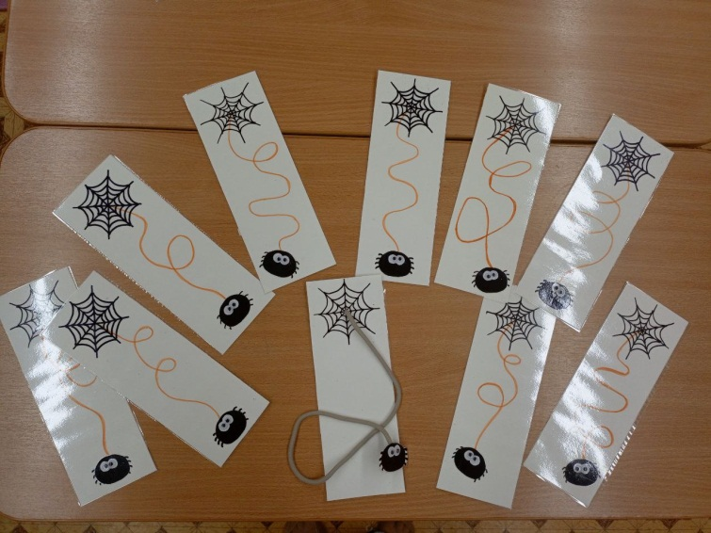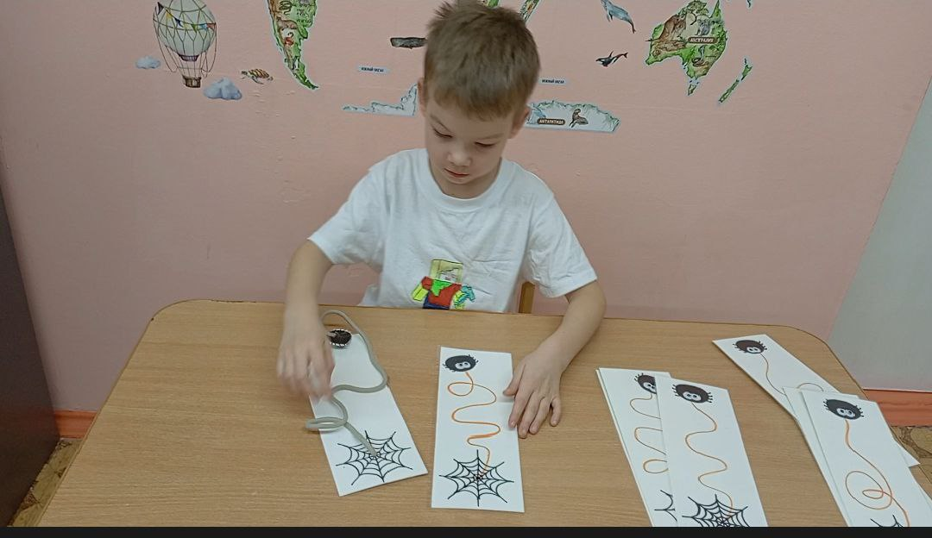

Чтобы получить от нейропсихологических упражнений наибольший эффект необходимо соблюдать следующие рекомендации:
1.проведение занятий в первой половине дня
2.выполнение заданий последовательно, от простого к сложному
3.повторение упражнений несколько раз с периодическим возвращением к ним в дальнейшем
4.положительный настрой ребёнка

Ежедневное применение нейроигр значительно улучшит интеллектуальные, коммуникативные, познавательные и поведенческие процессы у детей с ОВЗ дошкольного возраста. Нейроигры и упражнения помогают снять психоэмоциональное напряжение, повышают стрессоустойчивость. Использование нейроигр способствует улучшению концентрации внимания, обучаемости, развитию памяти, мелкой моторики, пространственного восприятия и воображения, а также повышению социального статуса и дальнейшей успешности в обучении в школе.

Используемая литература
1. Семаго Н.Я. Методика формирования пространственных представлений у детей дошкольного и младшего школьного возраста. –М.: Айрис, 2007.
2. Семенович А.В. Введение в нейропсихологию детского возраста. –М.: Генезис, 2008.
3. Семенович А.В. Нейропсихологическая коррекция в детском возрасте. Метод замещающего онтогенеза. –М.: Генезис, 2010.

4. https://www.maam.ru/detskijsad/master-klas-neiroigry-v-rabote-vospitatelja-kak-yefektivnyi-instrument-razvitija-detei-s-ovz.html

5. https://nsportal.ru/detskiy-sad/logopediya/2023/05/10/metodicheskaya-razrabotka-neyroigry-kak-sredstvo-razvitiya

6.https://infourok.ru/metodrazrabotka-nejroigry-v-rabote-s-detmi-s-ovz-6892150.html

